МБОУ «Краснопольская основная общеобразовательная школа»
Яшалтинский район Республика Калмыкия

Влияние текстовых редакторов и мессенджеров

на грамотность взрослых и детей.

ГУМАНИТАРНЫЕ НАУКИ.

Работу выполнил:

Ученик 6 класса

Алиев Азиз

Руководитель:

Фартушина Наталья Владимировна,

учитель русского языка и литературы

Содержание
Введение 3
1. Аналитическая часть 4
1.1 Текстовый редактор 4
1.2 Мессенджер 6
1.3 Цели и задачи исследования 7
2.Методика проведения исследования 9
3. Экспериментальная часть 10
3.1 Результаты опроса взрослых 10
3.2 Результаты опроса детей 12
3.3 Выводы 15
Заключение 16
Список использованных источников 17
Приложение А 18
Приложение Б 19

Введение
Стыдно ли в настоящее время быть безграмотным? Судя по обстановке, наверное, нет. Любой блог, чат или форум, газета или журнал, объявление или заявление, даже иная научная статья пестрят разного рода ошибками и недочетами. Причин снижения грамотности на данный момент выявлено достаточно, и у каждого специалиста на этот счет имеется свое мнение. Многие сегодня как одну из главных причин тотальной неграмотности современного общества называют Интернет. Безусловно, Интернет, являющийся в настоящее время местом свободного общения и самовыражения личности, вносит свою лепту в снижение уровня грамотности населения, но, мне думается, что здесь огромное влияние оказывает использование текстовых редакторов и программ мессенджеров, при помощи которых люди излагают информацию или ведут общение между собой.

1. Аналитическая часть
1.1 Текстовый редактор
Текстовые редакторы — это программы для создания и редактирования текстовых документов. Это письма, статьи, справки, повести или романы и прочая информация, именуемая текстовый документ, текстовый файл или просто текст [1].
Под редактированием текста понимается весь комплекс операции по внутренней (смысловой) и внешней (оформительской) работе над текстом. Каждый текст можно «кроить», т. е. вырезать из него куски, «склеивать» их, вставлять в рабочий материал части из других текстов, менять их местами и пр. Можно изменять расположение текста на странице, формат строк и абзацев, вставлять в текст иллюстрации (рисунки, графики, схемы и пр.).
При описании текстовых процессоров следует выделить две группы программных продуктов этого типа. Первая группа ориентирована на создание документов разной степени сложности с мощными средствами форматирования и включения графики. Типичным и самым распространенным представителем этой группы является Microsoft Word, рисунок 1.1. Вторая группа текстовых процессоров (их часто называют текстовыми редакторами) ориентирована на работу с чисто текстовыми файлами, среди которых могут быть тексты программ, написанные на различных языках, конфигурационные файлы, файлы настройки и др. Ярким представителем таких программных продуктов является MultiEdit.
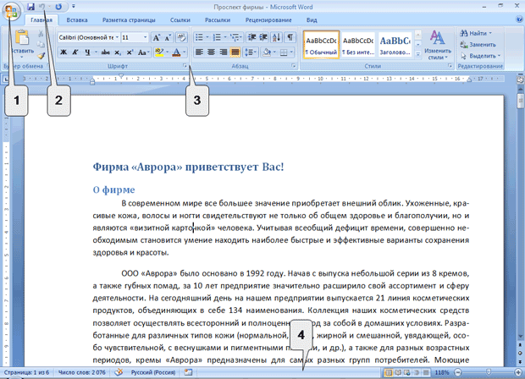
Рисунок 1.1 - Microsoft Word
Наиболее совершенные текстовые редакторы включают в себя следующие возможности:
— набор текста;
— корректирование набранного текста обычным способом, т. е. изменение букв, слов и т. д.;
— вырезание фрагментов текста, запоминание их в течении текущего сеанса работы, а также в виде отдельных файлов;
— автоматический поиск и исправление грамматических ошибок;
— вставка фрагментов в нужное место текста;
— нахождение в тексте нужных слов или предложений;
— замена слов одно на другое частично или полностью по всему тексту;
— форматирование текста, т. е. придание ему определенного вида последующим параметрам: ширина текстовой колонки, абзац, поля с обеих сторон, верхнее и нижнее поле, расстояние между строками, выравнивание края строк;
— автоматическая разбивка текста на страницы с заданным числом строк;
— автоматическая нумерация страниц;
— автоматический ввод подзаголовков в нижней или верхней части страницы;
— выделение части текста жирным, наклонным или подчеркнутым шрифтом;
— переключение программы для работы с другим алфавитом;
— табуляция строк, т. е. создание постоянных интервалов для представления текста в виде колонок;
— распечатка текста или отдельных его кусков;
— возможность увидеть на экране текст в готовом виде, т. е. таким, каким он будет распечатан принтером;
— широкий выбор шрифтов;
— вставка в текст формул, таблиц, рисунков;
— создание нескольких текстовых колонок на одной странице;
— выбор готовых стилей и шаблонов.
Из основных перечисленных функций подробнее остановимся на такой функции как, автоматический поиск и исправление грамматических ошибок. Эта функция позволяет при наборе и корректировке текста в фоновом режиме проверять орфографию и пунктуацию. Таким образом, пользователь, набирающий или корректирующий текст, может понадеяться на эту функцию и допускать ошибки в надежде на то, что программа исправит ошибку или сообщит о ней.

1.2 Мессенджер
Мессенджер (IM = Instant Messenger) - это программа, мобильное приложение или веб-сервис для мгновенного обмена сообщениями.
Чаще всего под мессенджером понимают программу, в которую вы пишите сообщения и где вы их читаете. Однако, за каждой такой программой стоит сеть обмена сообщениями, которая тоже входит в понятие "мессенджер". Это может быть сеть внутри компании, а может быть глобальная сеть [2].
Следует отметить, что не все мессенджеры совместимы. Обмен сообщениями может происходить между одноименными программами, т.е. мессенджер у вас и у вашего партнера должен быть одинаковый.
Нужно сказать, что понятие мессенджера уже давно не связывают только с обменом текстовыми сообщениями. Современные мессенджеры уже стали полноценными коммуникационными центрами, которые помимо обмена сообщениями реализуют голосовую и видеосвязь, обмен файлами, веб-конференции.
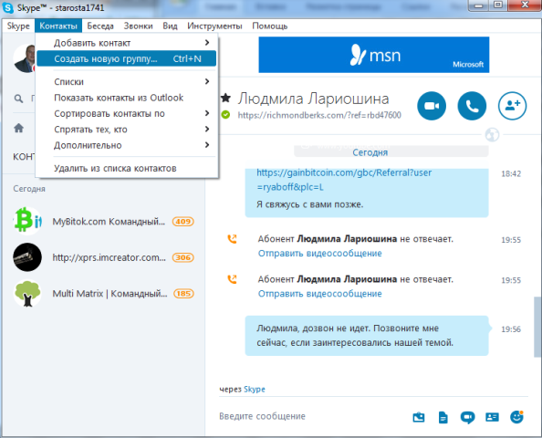
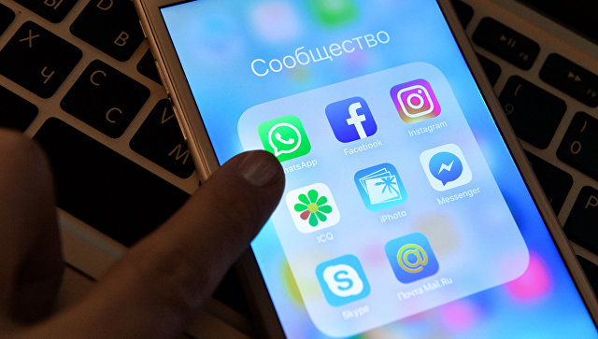
Наиболее популярные мессенджеры - это WhatsApp, Viber, Facebook Messenger, Skype, ICQ, Telegram . Рисунок 1.2.
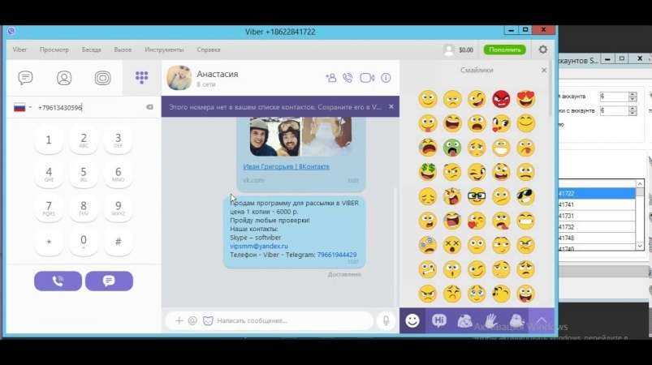

Рисунок 1.2 - Мессенджеры
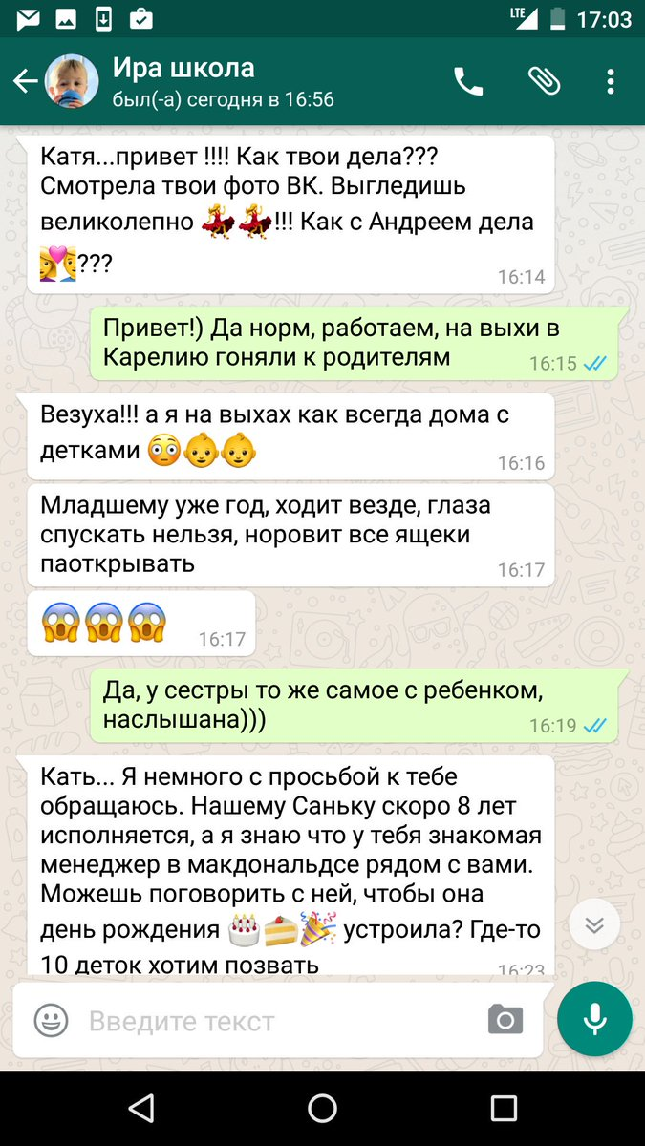
Аналогично текстовым редакторам одной из вспомогательных функции всех мессенджеров, является функция автокоррекции, необходима для исправления орфографических ошибок при наборе текста. Особо следует отметить, что данная функция может проводить исправление только одной ошибки. Если пользователем в слове сделано две и более ошибки, то они не исправляются и слово отправляется получателю с ошибками. Рисунок 1.3. Проанализировав можно предположить, что наличие таких функций приводит к тому, что пользователи не обращают внимание на грамотность написания слов и предложений, они надеются на то, что сама программа исправит за них ошибку.
ошибка
Рисунок 1.3 – Мессенджер WhatsApp
1.3 Цели и задачи исследования
Исходя из статистики операторов мобильной связи аудитория мессенджеров может составлять 100,86 млн пользователей в России. Впрочем, общее число пользователей подобных программ меньше, поскольку один абонент может работать сразу с несколькими мессенджерами, но все равно, эти цифры говорят об огромной аудитории людей подверженных отрицательному влиянию этих программ.
Таким образом, перед нами поставлена цель и задача исследования: определить, оказывают ли отрицательное влияние на грамотность взрослых и детей мессенджеры и текстовые редакторы.

2.Методика проведения исследования
В ходе исследования я разделила испытуемых на две группы: взрослым было предложено написать текст под диктовку (приложение Б [3]) в текстовом редакторе, а через некоторое время в тетради, а детям (в возрасте от 8 до 12 лет) было предложено пообщаться между собой посредством мессенджеров, а затем посредством передачи друг другу записок написанных на бумаге.
Для чистоты эксперимента диктант взрослые писали один и тот же, но с разрывом в 3 дня, чтобы не было запоминания текста. После написания диктанта мной был проведен опрос всех взрослых, которые участвовали в исследовании. Вопросы были следующие:
1. Как вы оцениваете свои знания по русскому языку (от 1 до 5)?
2. Возникли ли у Вас сложности с написанием диктанта?
3. Какие сложности возникли у Вас с написанием диктанта?
4. Применяли вы правила русского языка при написании текста?
5. По сколько ошибок было допущено в каждом тестовом задании?
После проведения исследования в группе детей, я также провела опрос всех участвовавших. Вопросы были следующие:
1. Как вы оцениваете свои знания по русскому языку (от 1 до 5)?
2. Общение каким способом показалось вам проще?
3. Применяли ли вы правила русского языка при общении друг с другом?
4.Читаете ли вы художественную литературу?
5. По сколько ошибок было допущено при каждом способе общения?

3. Экспериментальная часть
3.1 Результаты опроса взрослых
В данной части представлены экспериментальные данные по опросу. В опросе и эксперименте принимали взрослые люди от 22 до 60лет. Общее количество опрашиваемых 10 человек.

Рисунок 3.1 Собственная оценка знаний взрослых:
где 1 – удовлетворительно; 2 – хорошо; 3 – отлично.

Рисунок 3.2 Наличие сложности при написании диктанта:
где 1 –сложностей не возникло; 2 – возникли сложности.

Рисунок 3.3 Вид сложности при написании диктанта:
где 1 – орфография; 2 – пунктуация; 3 – оба варианта.

Рисунок 3.4 Применение правил при написании диктанта:
где 1 – да; 2 – по возможности; 3 – нет, не помню правил.

Рисунок 3.5 Общее количество ошибок при написании диктанта:
где Ряд 1 – диктант в текстовом редакторе; Ряд 2 – диктант на листе бумаги.

3.2 Результаты опроса детей
В опросе и эксперименте принимали дети в возрасте от 8 до 12 лет. Общее количество участвующих в эксперименте 8 человек.

Рисунок 3.6 Оценка знаний детей:
где 1 – удовлетворительно; 2 – хорошо; 3 – отлично.

Рисунок 3.7 Какой способ общения проще с точки зрения написания текста:
где 1 – записки; 2 – мессенджер.

Рисунок 3.8 Применение правил русского языка при общении друг с другом:
где 1 – да; 2 – по возможности; 3 – нет, не помню правил.

Рисунок 3.9 Чтение художественной литературы:
где 1 – да; 2 – по возможности; 3 – нет.

Рисунок 3.10 Общее количество ошибок при общении друг с другом:
где Ряд 1 – мессенджер; Ряд 2 – на бумаге.

3.3 Выводы
Проведя эксперименты, опрос и проанализировав ответы в двух разных группах, я пришла к выводу, что
1. При написании диктанта взрослые пишут текст, полагаясь на свои знания, полученные ранее в школе, но основная часть испытывала трудности с орфографией и пунктуацией.
2. При наборе диктанта в текстовом редакторе в итоге ошибок возникало больше, по сравнению с написанием текста от руки. Это связано с тем, что при рукописном диктанте испытуемые более обдуманно отрабатывали текст в голове, применялись правила русского языка. А при наборе текста в редакторе, больше автоматически, не обдумывая, в надежде на то, что их ошибки покажет текстовый редактор и впоследствии их можно исправить.
3. В результате сравнения экспериментальных данных по написанию диктанта следует отметить, что более обдуманное написание текста вручную позволяет уменьшить количество ошибок, а постоянное применение правил позволяет не забывать их и уметь правильно применять.
4. Абсолютно все испытуемые в детской группе отметили удобство общения при помощи мессенджеров.
5. При общении между собой дети старались по возможности применять правила русского языка, которые они знают. Однако все отметили, что при общении через мессенджер они о правилах задумывались меньше.
6. Дети, которые читают художественную литературу допускают меньше ошибок, по сравнению с не читающими детьми. Это обосновано тем, что чтение способствует лучшему запоминанию правописания слов.
7. В результате сравнения экспериментальных данных испытуемые детской группы при переписке посредством мессенджеров также допускали ошибок больше, чем при переписке посредством передачи друг другу записок.
8. Особо следует отметить, что при общении посредством мессенджеров дети применяли сленг, поэтому точно оценить правописание было сложнее.
Заключение
Использование текстовых редакторов и мессенджеров в общем упрощает общение людей, общение стало мобильным, люди находятся постоянно на связи друг с другом. Люди, набирая текст, все реже задумываются о правилах русского языка, надеясь на то, что программа сама исправит или предложит вариант замены ошибки. Но если ошибок в слове больше чем одна, то программа не предлагает замену ошибке, в результате появляются “новые - исковерканные” слова, а при общении сленг. При этом это наблюдается не только в мессенджерах, но и газетах, журналах, на сайтах в интернете, социальных сетях. В свою очередь современные люди, получая информацию в основном из этих источников, практически не читая художественную литературу, видят эти “новые” слова и в итоге грамотность населения снижается.
Благодаря всем этим вспомогательным программам, общение и информация стали более доступными, но я считаю, что при этом важно не забывать про художественную литературу и стараться соблюдать правила и не забывать что русский язык – это могучий, красивый язык.

Список использованных источников

1. https://ru.wikipedia.org/wiki/Текстовый_редактор
2. http://www.voipoffice.ru/tags/messendzhery/
3. https://totaldict.ru/dictants/gorod-na-reke/

Приложение А
Тема: Влияние текстовых редакторов и мессенджеров
на грамотность взрослых и детей

Современное применение текстовых редакторов и мессенджеров

Цели и задачи исследования: влияние на грамотность взрослых и детей мессенджеров и текстовых редакторов.

Методика проведения эксперимента

Дети

Взрослые

Общение между собой при помощи мессенджера

Написание текста под диктовку на листе бумаги

Написание текста под диктовку в текстовом редакторе

Общение между собой при помощи листков бумаги

Выводы

Результаты исследования

Приложение Б

Диктант для взрослых
Мой дед родился в Кронштадте, моя жена – ленинградка, так что в Петербурге я чувствую себя не совсем чужим. Впрочем, в России трудно найти человека,в чьей жизни этот город ничего бы не значил. Все мы так или иначе связаны с ним, а через него друг с другом.
В Петербурге мало зелени, зато много воды и неба. Город раскинулся на равнине, и небо над ним необъятно. Можно подолгу наслаждаться спектаклями, которые на этой сцене разыгрывают облака и закаты. Актерами управляет лучший на свете режиссер – ветер. Декорации из крыш, куполов и шпилей остаются неизменными, но никогда не надоедают.
В 1941 году Гитлер решил выморить ленинградцев голодом и стереть город с лица земли. «Фюрер не понимал, что распоряжение взорвать Ленинград равносильно приказу взорвать Альпы», – заметил писатель Даниил Гранин. Петербург – каменная громада, по своей слитности и мощи не имеющая равных среди европейских столиц. В нем сохранилось свыше восемнадцати тысяч зданий, построенных до 1917 года. Это больше, чем в Лондоне и Париже, не говоря уж о Москве.
Через несокрушимый, высеченный из камня лабиринт течет Нева с ее притоками, протоками и каналами. В отличие от неба, вода здесь не свободна, она говорит о могуществе империи, сумевшей заковать ее в гранит. Летом у парапетов на набережных стоят рыбаки с удочками. Под ногами у них лежат полиэтиленовые кульки, в которых трепещут пойманные рыбешки. Такие же ловцы плотвы и кóрюшки стояли здесь и при Пушкине. Так же серели тогда бастионы Петропавловской крепости и дыбил коня Медный всадник. Разве что Зимний дворец был темно-красным, а не зеленым, как сейчас.
Кажется, ничто вокруг не напоминает о том, что в двадцатом столетии трещина русской истории прошла через Петербург. Его красота позволяет нам забыть о перенесенных им немыслимых испытаниях.

